**ФЕДЕРАЛЬНОЕ АГЕНТСТВО СВЯЗИ**

**ФЕДЕРАЛЬНОЕ ГОСУДАРСТВЕННОЕ БЮДЖЕТНОЕ ОБРАЗОВАТЕЛЬНОЕ УЧРЕЖДЕНИЕ ВЫСШЕГО ОБРАЗОВАНИЯ**

**«САНКТ-ПЕТЕРБУРГСКИЙ ГОСУДАРСТВЕННЫЙ УНИВЕРСИТЕТ ТЕЛЕКОММУНИКАЦИЙ ИМ. ПРОФ. М.А. БОНЧ-БРУЕВИЧА»**

**(СПбГУТ)**

**Кафедра информационных управляющих систем**

**ОТЧЁТ**

по практической работе № 1

по дисциплине «Основы теории управления»

Выполнил: студент группы ИСТ-312, Кандиков М.В.

«28» Сентября 2024 г. ___________/М.В. Кандиков /

Принял: ______________________________________

«3» Октября 2024 г. ___________/ А.М. Белов /

**Содержание**

**1. Титульный лист 1**

**2. Содержание 2**

**3. Основная часть 3**

3.1. Цель работы 3

3.2. Теоретическая часть 3

3.3. Принцип работы 5

3.4. Алгоритм управления 6

3.5. Выводы 7

**Основная часть**

**Цель работы:**

Исследование работы мобильного робота на базе LEGO Mindstorms EV3, управление его движением и взаимодействие с окружающей средой при помощи датчиков, а также знакомство с основными принципами автоматического регулирования.

**Теоретическая часть:**

Мобильная роботизированная платформа, собранная на основе конструктора LEGO Mindstorms EV3. Основное назначение робота заключается в выполнении задачи движения по линии с использованием датчиков света и системы управления. LEGO Mindstorms EV3 представляет собой учебную робототехническую платформу, предназначенную для начального изучения принципов управления автоматическими системами. Она включает в себя следующие основные компоненты:

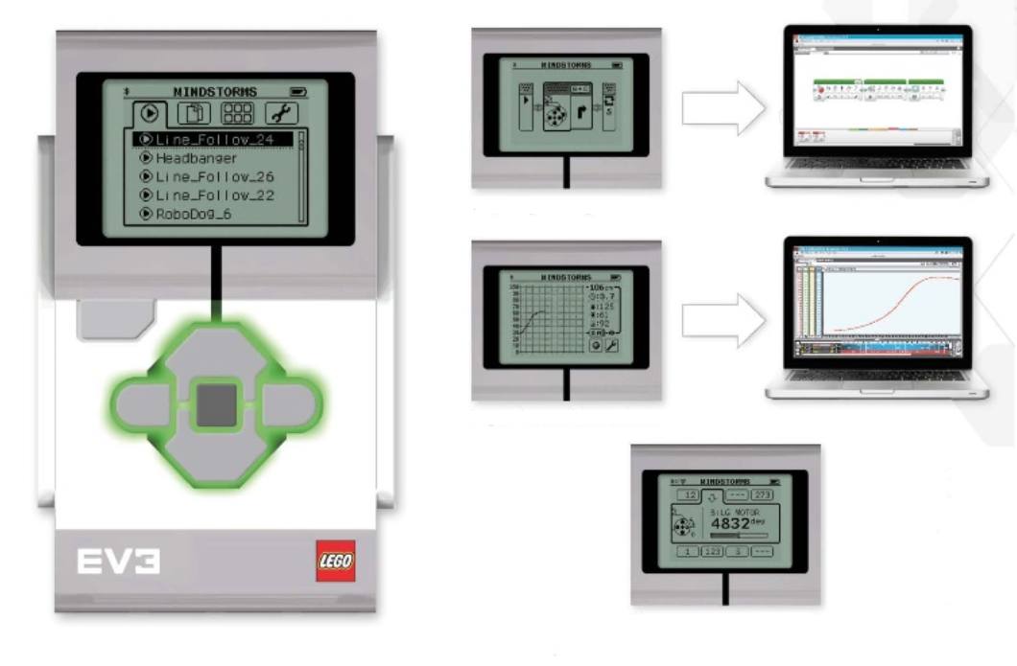

Рисунок 1. Программируемый блок LEGO Mindstorms EV3.

* Программируемый блок, который является мозгом системы. В нём осуществляется обработка информации, поступающей от сенсоров, и выдача управляющих сигналов на исполнительные механизмы.

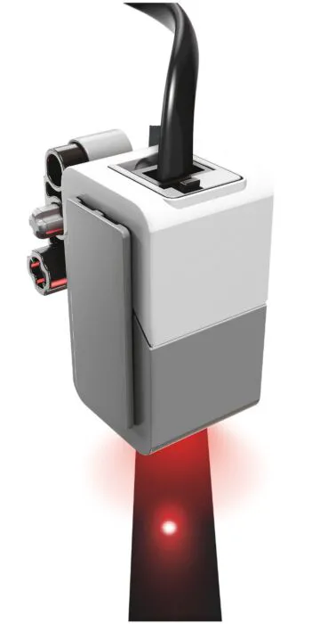

Рисунок 2. Датчик света LEGO Mindstorms EV3.

* Датчика света, который считывает уровень освещённости и позволяют роботу различать контрастные участки поверхности (например, чёрную линию на светлом фоне).

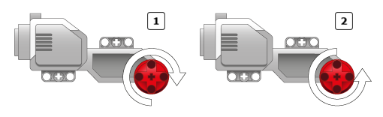

Рисунок 3. Два двигателя LEGO Mindstorms EV3.

* Два двигателя, которые отвечают за движение робота. Сила и направление их вращения регулируются в зависимости от показаний датчиков.

Элементы системы соединяются посредством кабелей, что обеспечивает передачу данных между датчиками и программируемым блоком, а также позволяет управлять двигателями. Вот так будет выглядеть робот в полной сборке:

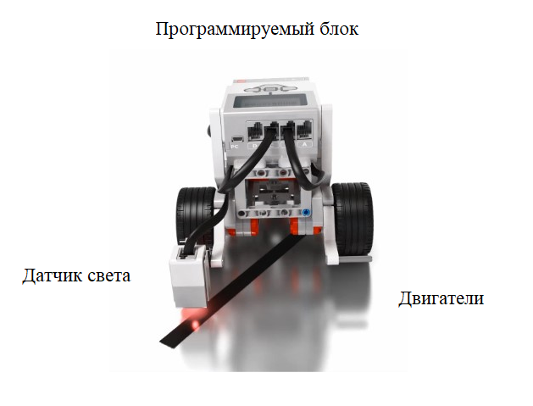

Рисунок 4. Робот, ездящий строго по линии.

**Принцип работы:**

Робот двигается вдоль линии, которая представлена на рабочей поверхности. Световые датчики, расположенные на передней части робота, фиксируют изменение яркости отражённого света, улавливая различие между чёрной линией и светлым фоном. Эти данные передаются в программируемый блок, где происходит обработка информации.

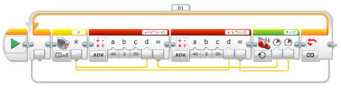

Рисунок 5. Алгоритм работы робота.

Используя алгоритмы автоматического регулирования, блок управления корректирует скорость и направление вращения двигателей так, чтобы робот оставался на траектории линии. Например, если робот отклоняется в сторону от линии, блок управления компенсирует отклонение за счёт изменения скорости одного из двигателей, поворачивая робота в нужную сторону. Эти блоки разделены на несколько категорий:

* **Жёлтые блоки** — используются для работы с сенсорами, например, для считывания значений от датчиков света.
* **Красные блоки** — отвечают за выполнение математических операций, таких как сравнение или обработка данных.
* **Зелёные блоки** — управляют двигателями, изменяя их скорость, направление и продолжительность работы.

Эти блоки соединяются в единую цепочку, формируя алгоритм работы робота. В зависимости от показаний датчиков света, программный код изменяет поведение робота, обеспечивая ему возможность корректировать курс и следовать по заданной линии.

**Взаимодействие элементов системы управления**

Для наглядного представления работы мобильного робота на основе LEGO Mindstorms EV3 можно построить схему, отображающую взаимодействие основных компонентов системы. Это взаимодействие включает передачу данных от датчиков к блоку управления, который, в свою очередь, передаёт команды двигателям для корректировки их работы. Ниже представлена блок-схема этого процесса:

Датчик света

Программируемый блок

Двигатели

Схема 1. Взаимодействие элементов системы управления.

1. **Датчик света** — фиксируют изменения уровня яркости поверхности и передают данные в блок управления.
2. **Блок управления** — обрабатывает полученные сигналы, анализирует данные с сенсоров и принимает решение о дальнейших действиях.
3. **Двигатели** — изменяют скорость и направление движения робота на основании команд, полученных от блока управления.

**Выводы:**

В результате выполнения лабораторной работы был изучен принцип управление мобильным роботом на платформе LEGO Mindstorms EV3, а также построены схемы взаимодействия его компонентов. Используя датчики света, робот сможет обнаружить и следовать линии на поверхности, применяя алгоритмы автоматического регулирования.

Кроме того, лабораторная работа показала важность использования базовых алгоритмов управления и обработки данных для построения эффективных роботизированных систем. Платформа LEGO Mindstorms EV3 предоставила отличные возможности для изучения основ теории автоматического управления, что является важным этапом для освоения более сложных технологий и систем.